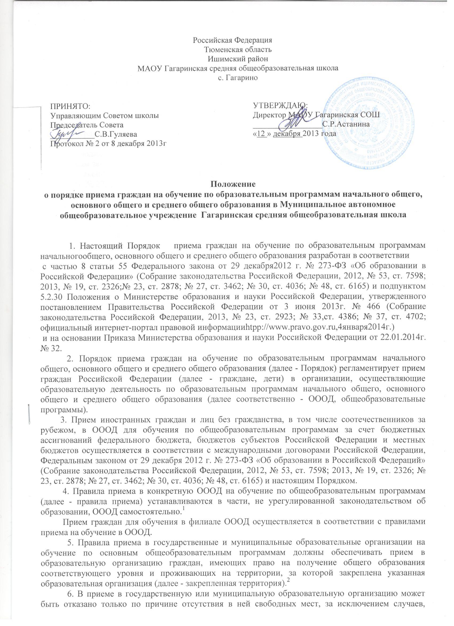
предусмотренных частями 5 и 6 статьи 67 и статьей 88 Федерального закона от 29 декабря 2012 г. № 273-Ф3 «Об образовании в Российской Федерации» (Собрание законодательства Российской Федерации, 2012, № 53, ст. 7598; 2013, № 19, ст. 2326; № 23, ст. 2878; № 27, ст. 3462; № 30, ст. 4036; № 48, ст. 6165). В случае отсутствия мест в государственной или муниципальной образовательной организации родители (законные представители) ребенка для решения вопроса о его устройстве в другую общеобразовательную организацию обращаются непосредственно в орган исполнительной власти субъекта Российской Федерации, осуществляющий государственное управление в сфере образования, или орган местного самоуправления, осуществляющий управление в сфере образования.³
7. Прием на обучение по основным общеобразовательным программам за счет средств бюджетных ассигнований федерального бюджета, бюджетов субъектов Российской Федерации и местных бюджетов проводится на общедоступной основе, если иное не предусмотрено Федеральным законом от 29 декабря 2012 г. № 273-ФЗ «Об образовании в Российской Федерации» (Собрание законодательства Российской Федерации, 2012, № 53, ст. 7598; 2013, № 19, ст. 2326; № 23, ст. 2878; № 27, ст. 3462; № 30, ст. 4036; № 48, ст. 6165).
Организация индивидуального отбора при приеме в государственные и муниципальные образовательные организации для получения основного общего и среднего общего образования с углубленным изучением отдельных учебных предметов или для профильного обучения допускается в случаях и в порядке, которые предусмотрены законодательством субъекта Российской Федерации.⁴
Организация конкурса или индивидуального отбора при приеме граждан для получения общего образования в образовательных организациях, реализующих образовательные программы основного общего и среднего общего образования, интегрированные с дополнительными предпрофессиональными образовательными программами в области физической культуры и спорта, или образовательные программы среднего профессионального образования в области искусств, интегрированные с образовательными программами основного общего и среднего общего образования, осуществляется на основании оценки способностей к занятию отдельным видом искусства или спорта, а также при отсутствии противопоказаний к занятию соответствующим видом спорта.⁵
8. ОООД обязана ознакомить поступающего и (или) его родителей (законных представителей) со своим уставом, с лицензией на осуществление образовательной деятельности, со свидетельством о государственной аккредитации, с образовательными программами и другими документами, регламентирующими организацию и осуществление образовательной деятельности, права и обязанности обучающихся.⁶
Государственные и муниципальные образовательные организации размещают распорядительный акт органа местного самоуправления муниципального района, городского округа (в городах федерального значения - акт органа, определенного законами этих субъектов Российской Федерации) о закреплении образовательных организаций за конкретными территориями муниципального района, городского округа, издаваемый не позднее 1 февраля текущего года (далее - распорядительный акт о закрепленной территории).
9. Государственная или муниципальная образовательная организация с целью проведения организованного приема граждан в первый класс размещает на информационном стенде, на официальном сайте в сети «Интернет», в средствах массовой информации (в том числе электронных) информацию о:
количестве мест в первых классах не позднее 10 календарных дней с момента издания распорядительного акта о закрепленной территории;
наличии свободных мест для приема детей, не проживающих на закрепленной территории, не позднее 1 июля.
10. Прием граждан в ОООД осуществляется по личному заявлению родителя (законного представителя) ребенка (Приложение1,2) при предъявлении оригинала документа, удостоверяющего личность родителя (законного представителя), либо оригинала документа, удостоверяющего личность иностранного гражданина и лица без гражданства в Российской Федерации в соответствии со статьей 10 Федерального закона от 25 июля 2002 г. № 115-ФЗ «О правовом положении иностранных граждан в Российской Федерации» (Собрание законодательства Российской Федерации, 2002, № 30, ст. 3032).
ОООД может осуществлять прием указанного заявления в форме электронного документа с использованием информационно-телекоммуникационных сетей общего пользования.
В заявлении родителями (законными представителями) ребенка указываются следующие сведения:
а) фамилия, имя, отчество (последнее - при наличии) ребенка;
б) дата и место рождения ребенка;
в) фамилия, имя, отчество (последнее - при наличии) родителей (законных представителей) ребенка;
г) адрес места жительства ребенка, его родителей (законных представителей);
д) контактные телефоны родителей (законных представителей) ребенка.

Примерная форма заявления размещается ОООД на информационном стенде и (или) на официальном сайте ОООД в сети «Интернет».
Для приема в ОООД:
родители (законные представители) детей, проживающих на закрепленной территории, для зачисления ребенка в первый класс дополнительно предъявляют оригинал свидетельства о рождении ребенка или документ, подтверждающий родство заявителя, свидетельство о регистрации ребенка по месту жительства или по месту пребывания на закрепленной территории или документ, содержащий сведения о регистрации ребенка по месту жительства или по месту пребывания на закрепленной территории;
родители (законные представители) детей, не проживающих на закрепленной территории, дополнительно предъявляют свидетельство о рождении ребенка.
Родители (законные представители) детей, являющихся иностранными гражданами или лицами без гражданства, дополнительно предъявляют документ, подтверждающий родство заявителя (или законность представления прав ребенка), и документ, подтверждающий право заявителя на пребывание в Российской Федерации.
Иностранные граждане и лица без гражданства все документы представляют на русском языке или вместе с заверенным в установленном порядке переводом на русский язык.
Копии предъявляемых при приеме документов хранятся в ОООД на время обучения ребенка.
11. Родители (законные представители) детей имеют право по своему усмотрению представлять другие документы.
12. При приеме в ОООД для получения среднего общего образования представляется аттестат об основном общем образовании установленного образца.
13. Требование предоставления других документов в качестве основания для приема детей в ОООД не допускается.
14. Факт ознакомления родителей (законных представителей) ребенка с лицензией на осуществление образовательной деятельности, свидетельством о
государственной аккредитации ОООД, уставом ОООД фиксируется в заявлении о приеме и заверяется личной подписью родителей (законных представителей)
ребенка.
Подписью родителей (законных представителей) ребенка фиксируется также согласие на обработку их персональных данных и персональных данных ребенка в порядке, установленном законодательством Российской Федерации⁷.
15. Прием заявлений в первый класс ОООД для граждан, проживающих на закрепленной территории, начинается не позднее 1 февраля и завершается не позднее 30 июня текущего года.
Зачисление в ОООД оформляется распорядительным актом ОООД в течение 7 рабочих дней после приема документов.
Для детей, не проживающих на закрепленной территории, прием заявлений в первый класс начинается с 1 июля текущего года до момента заполнения свободных мест, но не позднее 5 сентября текущего года.
ОООД, закончившие прием в первый класс всех детей, проживающих на закрепленной территории, осуществляют прием детей, не проживающих на закрепленной территории, ранее 1 июля.
16. Для удобства родителей (законных представителей) детей ОООД устанавливают график приема документов в зависимости от адреса регистрации по месту жительства (пребывания).
17. При приеме на свободные места детей, не проживающих на закрепленной территории, преимущественным правом обладают дети граждан, имеющих право на первоочередное предоставление места в ОООД в соответствии с законодательством Российской Федерации и нормативными правовыми актами субъектов Российской Федерации.
18. Дети с ограниченными возможностями здоровья принимаются на обучение по адаптированной основной общеобразовательной программе только с согласия их родителей (законных представителей) и на основании рекомендаций психолого- медико-педагогической комиссии.
19. Документы, представленные родителями (законными представителями) детей, регистрируются в журнале приема заявлений. После регистрации заявления родителям (законным представителям) детей выдается расписка в получении документов, содержащая информацию о регистрационном номере заявления о приеме ребенка в ОООД, о перечне представленных документов. Расписка заверяется подписью должностного лица ОООД, ответственного за прием документов, и печатью ОООД.
20. Распорядительные акты ОООД о приеме детей на обучение размещаются на информационном стенде ОООД в день их издания.
21. На каждого ребенка, зачисленного в ОООД, заводится личное дело, в котором хранятся все сданные документы.

Приложение 1.
Директору
МАОУ Гагаринская СОШ
(наименование учреждения)
Астаниной С.Р.
(Фамилия И.О. директора)
Родителя
(законного представителя ребенка)

_______________________________
(Фамилия Имя Отчество)
Адрес места жительства
родителя (законного
представителя)
ребенка:
__________________________________
__________________________________
(адрес места жительства)
Телефон:
__________________________________

ЗАЯВЛЕНИЕ
Прошу принять моего ребёнка (сына, дочь) ______________________________________________________
фамилия, имя, отчество (последнее - при наличии)
___________________________________________________________________________________________
дата рождения, место рождения
___________________________________________________________________________________
адрес места жительства ребёнка
в _____________класс Вашей школы.
Форма обучения: очная, очно-заочная, заочная.
(нужное подчеркнуть)
С Уставом МАОУ Гагаринская СОШознакомлен(а)______________________________________________
свидетельством о государственной аккредитации ознакомлен(а)_____________________________________
лицензией на право ведения образовательной деятельности ознакомлен(а) ___________________________
с учебно-программной документацией ознакомлен(а)______________________________________________
документами, регламентирующими деятельность МАОУ Гагаринская СОШ ознакомлен(а)_____________.
Сведения о родителях:
Мать: ______________________________________________________________________________________
фамилия, имя, отчество (последнее - при наличии)
Контактный телефон матери (законного представителя) ребенка:
___________________________________________________________________________________________
Отец: ______________________________________________________________________________________
фамилия, имя, отчество (последнее - при наличии)
Контактный телефон отца (законного представителя) ребенка:______________________________________
В соответствии с Федеральным законом № 152-ФЗ «О персональных данных» я даюсогласие на использование моих персональных данных, персональных данных моего ребенка в целях постановки ребенка на учет в МАОУ Гагаринская СОШ.
Настоящее согласие предоставляется на осуществление любых действий в отношении персональных данных, которые необходимы или желаемы для достижения указанных выше целей, включая (без ограничения) сбор, систематизацию, накопление, хранение, уточнение (обновление, изменение), использование, распространение (в том числе передачу третьим лицам), обезличивание, блокирование, трансграничную передачу персональных данных, а также осуществление любых иных действий с персональными данными, предусмотренных действующим законодательством Российской Федерации.
Я проинформирован, что МАОУ Гагаринская СОШ будет обрабатывать мои персональные данные как неавтоматизированным, так и автоматизированным способом обработки.
Я подтверждаю, что, давая такое Согласие, я действую своей волей и в своих интересах.
Согласие вступает в силу со дня его подписания. Согласие может быть отозвано мною
в любое время на основании моего письменного заявления.
_______________ /______________________/ «____»____________20___года
(подпись) (расшифровка подписи)

Приложение 2.
Директору
МАОУ Гагаринская СОШ
(наименование учреждения)
Астаниной С.Р.
(Фамилия И.О. директора)
Родителя
(законного представителя ребенка)
_______________________________
(Фамилия Имя Отчество)
Адрес места жительства
родителя (законного
представителя)
ребенка:
__________________________________
__________________________________
(адрес места жительства)
Телефон:
__________________________________

ЗАЯВЛЕНИЕ
Прошу принять моего ребёнка (сына, дочь) ______________________________________________________
фамилия, имя, отчество (последнее - при наличии)
___________________________________________________________________________________________
дата рождения, место рождения
___________________________________________________________________________________
адрес места жительства ребёнка
в _____________класс Вашей школы.
Окончил(а)______классов школы _________________________________ ____________________________
Изучал(а)________________________язык.
Форма обучения: очная, очно-заочная, заочная.
(нужное подчеркнуть)
С Уставом МАОУ Гагаринская СОШ ознакомлен (а)______________________________________________
свидетельством о государственной аккредитации ознакомлен(а)_____________________________________
лицензией на право ведения образовательной деятельности ознакомлен(а)____________________________
с учебно-программной документацией ознакомлен(а)______________________________________________
документами, регламентирующими деятельность МАОУ Гагаринская СОШ ознакомлен(а)_____________.
Сведения о родителях:
Мать: _______________________________________________________________________________________
фамилия, имя, отчество (последнее - при наличии)
Контактный телефон матери (законного представителя) ребенка:_____________________________________
Отец: _______________________________________________________________________________________
фамилия, имя, отчество (последнее - при наличии)
Контактный телефон отца (законного представителя) ребенка:
____________________________________________________________________________________________
В соответствии с Федеральным законом № 152-ФЗ «О персональных данных» я даю согласие на использование моих персональных данных, персональных данных моего ребенка в целях постановки ребенка на учет в МАОУ Гагаринская СОШ.
Настоящее согласие предоставляется на осуществление любых действий в отношении персональных данных, которые необходимы или желаемы для достижения указанных выше целей, включая (без ограничения) сбор, систематизацию, накопление, хранение, уточнение (обновление, изменение), использование, распространение (в том числе передачу третьим лицам), обезличивание, блокирование, трансграничную передачу персональных данных, а также осуществление любых иных действий с персональными данными, предусмотренных действующим законодательством Российской Федерации.
Я проинформирован, что МАОУ Гагаринская СОШ будет обрабатывать мои персональные данные как
неавтоматизированным, так и автоматизированным способом обработки.
Я подтверждаю, что, давая такое Согласие, я действую своей волей и в своих интересах.
Согласие вступает в силу со дня его подписания. Согласие может быть отозвано мною в любое время на основании
моего письменного заявления.
_______________ /______________________/«____»____________20___года
(подпись) (расшифровка подписи)

